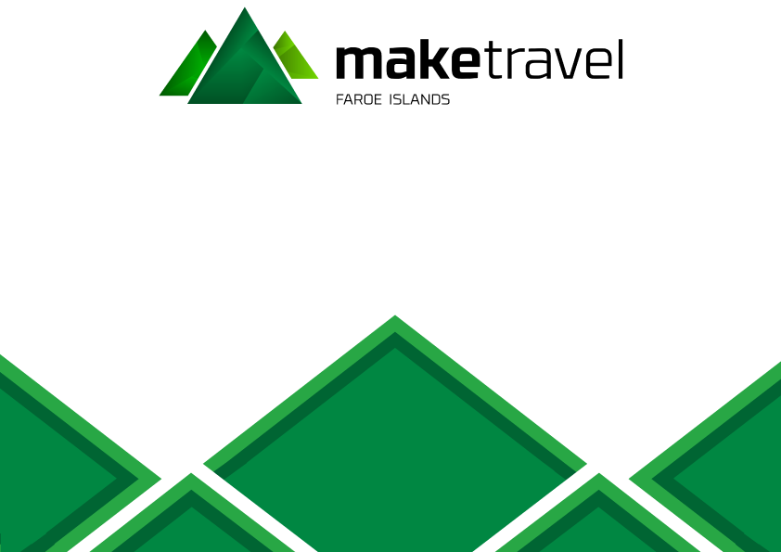

Indholdsfortegnelse

1.0 Introduktion1

1.1 Problemformulering2

1.2 Underspørgsmål4

1.3 Tolkning5

Skriv kapiteltitel (niveau 3)6

5.0 Afgrænsning7

6.0 Metode8

7.0 Tidsplan9

8.0 Dataindsamling/Analyse10

9.0 Afgrænsning11

10.0 Udvikling/Produktion12

11.0 Brugertest13

12.0 Konklusion14

13.0 Refleksion15

14.0 Litteraturliste16

15.0 Bilag17

**1.0 Introduktion**

I dette eksamensprojekt har vi fået mulighed for at frit vælge vores emne. Vores emne er blevet valgt ud fra en efterspørgsel, fra en af gruppemedlemmernes kontakter, der ejer det færøske rejseselskab Make Travel. De er kommet til os med et ønske om at lave en applikation, der samler alle brugerens rejsedokumenter ét sted. Derudover ønsker de nogle ekstra funktioner, som booking af oplevelser, lejebil, hotel, samt generel information. Dette skal give Make Travels kunder en bedre generel service, samtidig med at lette arbejdsbyrden for Make Travel.

Vi har stillet opgaven op, så den kommer godt rundt om de fleste læringsmål i vores uddannelse, derfor vil vores viden fra henholdsvis Front End og fra Content Producer linjen blive brugt til udførelsen af dette eksamensprojekt.

I de næste sektioner står problemformuleringen og dennes underspørgsmål, som præciserer hvad det er vi vil undersøge og hvordan vi vil komme frem til et resultat.

**1.1 Problemformulering**

Hvordan hjælper vi MakeTravel med at øge deres service-niveau og give brugeren et bedre overblik over deres rejse?

**1.2 Underspørgsmål**

* Hvordan foregår købsprocessen?
* Hvordan finder vi de servicepunkter der skal hæves i niveau?
* Hvordan kan brugerens rejseoplevelse optimeres?

**1.3 Tolkning**

**2.0 Afgrænsninger**

**3.0 Metode**

**4.0 Tidsplan**

**5.0 Dataindsamling/Analyse**

**5.1 Målgruppe**

**5.2 Persona**

**2.0 Udvikling**

**2.1 Hjemmesiden tilblivelse**

**2.2 Style guide – Design valg**

Vores opgave var at samle diverse rejsedokumenter, så Maketravel kan gøre det nemt og ubesværet for deres kunder at rejse til Færøerne. Dette blev baggrunden for designet af vores hjemmeside. Det skulle være nemt at navigere og finde lige præcis det dokument man har brug for.

Det første kunderne kommer til at se når de for sendt et link fra Maketravel, er landingpagen hvor man skal indtaste sit kundenummer. Der fra får man adgang til hovedsiden hvor alle de dokumenter man har købt, er tilgængelige.

Tanken med hovedsiden var at der skulle være så få elementer på siden som muligt, så man vil få fornemmelse af orden, uden af skulle holde styr på sin rejsepung eller lignende. Hovedsiden består af en header hvor Maketravels logo bliver vist. Derudover består headeren ikke af andet end en visuel opdeling af toppen og resten af siden. Under headeren er der 8 knapper, som hver og en vil enten linke til de dokumenter man har købt eller til diverse informationer. Disse knapper er blevet designet med tanken om at de skal være letforståelige, men på samme tid visuelle og kreative. Der er derfor blevet tilføjet tekst og ikoner, som beskriver og repræsentere de 8 forskellige områder. Ved et klik på en af siderne vil et pop-op-vindue forekomme, som overdækker dele af hovedsiden og den del der stadig kan ses har en opacity. Designvalget af denne form for siden er blevet valgt for at give brugerne en fornemmelse af at det er en slags voucher, som de trykker ind på. Da det skal repræsentere de dokumenter som de har tilkøbt eller som har mulige at tilkøbe hos Maketravel. For at designet er gennemgående på hele siden, bliver områderne som ”information” og ”emergency”, designet på samme måde. Dette sker selvom det ikke er muligt at have eller få dokumenter på disse to sider. Inde på ”Information” siden er der dog blev skabt en slags menu-bar, for at opdele de specifikke områder af information for brugeren. Dette gør det nemt for brugeren at vide og holde styr på præcis hvad det er de læser om.

Admin-siden er blevet designet til vores klient. Dette er siden hvor Maketravel kan uploade de informationer og tilkøb som deres kunder har. Det er fra denne side deres kunders samling af dokumenter bliver oprettet. Opbygning af designet fokuserer mest på at være overskuelig fremfor at være visuelt flot. Det skal være nemt at håndtere admin-siden og uploade diverse rejsedokumenter. Derfor valgte vi at lave accordion, så klienten nemt kan udfolde/folde de områder de skal bruge. Her vil der være tekstbokse, dropdown med valgmuligheder, valg af dato og uploadingsknapper, så det er muligt at skrive, vælge og uploade de nødvendige informationer.

**Farvevalg**

De farver vi har valgt til at bruge gennemgående på hjemmesiden og konceptets design, bliver vist i farve palletten. I løbet af designfasen har der været en masse farver i spil. Disse farver blev valgt på baggrund af Maketravels brug af farver på deres egen hjemmeside og logofarver. Da vores to sider hænger sammen, var det vigtig at vi lavede et farvevalg som hang sammen med dem som de allerede har i brug. Efter vores første prototype af vores hjemmeside, var det der fra muligt at lege med forskellige potentielle farver. Dette gjorde det nemt for os og brugeren at se hvilke farvekombinationer der fungerede. **(SE BILAG (Med de forskellige wireframes i XD))**

Vi kunne derfor lave en opstillingen af diverse mulige farvevalg og på samme tid blev det muligt at opstille en brugertest. De farver vi kom frem til er derfor blevet valgt på baggrund af brugertest af mulige brugere for Maketravel, samt brugertest af vores klient.   
Vi har valgt at bruge 2 grønne farver i en gradient, som vores hovedfarve på siden. Dette blev gjort, da vi gerne ville følge logoets design, hvor bjergene har en slags gradient. De 2 grønne farver blev valg på baggrund af hvilke farve Maketravels brugere synes bedst om og hvilken farvekombination vores klient kunne lide. De 2 farver blev sat sammen i en gradient og blev vores hovedfarve.

**Font**

Vi har valgt at benytte os af to forskellige fonte, som er gennemgående igennem hele hjemmesiden. Disse to fonte er blevet valgt for at følge de retningslinjer, som deres egen hjemmeside har.

Exo 2 bliver brugt til den større tekst, som f.eks overskrifter. Denne font bliver brugt med forskellige styles, hvor der blandt andet bliver brugt Exo 2 Light, Exo 2 medium og Exo 2 bold. Arial bliver brugt til alt brødtekst

**2.3 Illustrationer og animationer**

Illustrationerne til hjemmesiden blev en central del af hovedsidens layout. Ud fra vores målgruppe, brugerundersøgelser og krav fra vores klient, fandt vi frem til at vores design skulle være enkelt og nemt at forstå. Derfor blev ideen skabt til enkelte knapper, som guider en ind til den siden man ønsker. Vi ville visualisere vores knapper og dette blev gjort med tilføjelsen af ikonerne samt animationer, som repræsentere de forskellige undersider.

**Illustrationer**

Produktionen af illustrationerne i Adobe Illustrator kan findes i den vedlagte Github. Alle ikonerne er blevet skabt i Adobe Illustrator, hvor der blandt andet er blevet brugt funktioner som Pen Tool, Curvature Tool, Line Tool, Figure Tool med mere. For at konstruere vores ikoner, var det vigtig at have styr på vores Layer, så hver enkelte objekt kan tilpasses som vi ønsker. De fleste ikoner er blevet produceret ved hjælp af geometriske figurer, da de er lette at håndtere og skaber klare og lige linjer. F.eks. består **Hotel-Ikonet** kun af firkanter. Hvor ikoner som **Dining-ikonet** er blevet skabt med pen tool. Ved produktionen af illustrationerne var det vigtigt at alle ikonerne havde et gennemgående design og de derfor minder om hinanden. Tankerne var derfor at skabe ikoner, som havde mindre detaljer og blev fyldt med farven sort.

Eksempel på processen af udvikling af et ikon. **Bil-ikonet** var et af de mere komplekse ikoner, da det krævet en del forskellige midler til at skabe det ønsket resultat. I bilag 1 kan de ses at selve formen på bilen er lavet med forskellige objekter. Her er de geometriske figurer blevet brugt og så er Pen-tool blev brugt til de ”toppen af bilen”. For at visualisere bilen bedre er der derfor blevet skåret forlygter, nummerplade og ruden til bilen. Dette er blevet gjort ved at skabe de former der skulle være der og derefter bruge pathfinder – divide (se bilag 2-3). Så bilen bliver skåret via de former man har skabt.

**Animationer**

Produktionen af animation-knapperne i Animate CC kan findes i den Vedlagte Github. Alle animationer er blevet skabt i Animate CC. For at konstruere vores animationer skulle vores ikoner først skabes, derefter kunne vi lave vores buttons så der blev skabt en fed visuel funktion. Dette skulle ske. når man som bruger ser på ikonet har den et look, når man hover har den et andet og til sidst når man trykker på den vil den havde en tredje look. Dette kunne lade sig gøre ved at Create Symbol, og derefter får man muligheden for vælge hvad der skal ske i Up, Over og Down. Da der skulle være 3 forskellige billeder til animationerne, krævede det at de ikoner der var blevet skabt skulle have ekstra tilføjelser. Dette blev gjort ved at der enten sker en ændring fra de første billede eller at de får en tilføjelse. F.eks. **bil-ikonet** som har fået tilføjet farven gul til billygterne, så snart man hover over ikonet.

Eksempel på processen af udvikling af en animation. Animationen til **excursion-knappen** var en af de animationer hvor der både blev lavet ændringer i bevægelse og der blev tilføjet farven gul. Animationen tager udgangspunkt i hvordan der kan lave 2 billeder, som skaber en slags bevægelse. Tanken med bevægelsen af **excursion-knappen** er at det skal ligne at der på kortet bliver vist hvilken rute man skal tage hvis man skulle hen til målet, som den gule farver repræsentere. For at komme i gang med at lave animations-knappen tog vi udgangspunkt i den første del af knappen. Derefter konverterede vi det til et symbol (se bilag 4) og så kunne vi komme i gang med versionerne af up, over og down. For at lave 2. Version af billederne til over, trykker vi på ”Insert Keyframe” (se bilag 5) derfra skal ændringer i forhold til første version laves. Til sidst bliver

**2.4 Kodning**

**7.0 Brugertest**

**8.0 Konklusion**

**9.0 Refleksion**

**Bilag + Litteraturliste + Kildehenvisning**